FR histoire – De l’Etat français à la IV^{è} République
Contexte : mai 1940 sonne la défaite de l’armée française face à l’Allemagne. Un nouveau régime dont les valeurs sont contraires à celles de la III^{è} République s’installe. Il faut attendre 1945 le retour de la République.
Problématique : comment est-on passé d’un régime autoritaire à un régime démocratique porteur d’espoirs et de progrès sociaux ?
Notions :
Collaboration : politique menée par le régime de Vichy sous l’impulsion du Maréchal Petain, visant à soutenir l’occupant allemand économiquement, militairement et idéologiquement.
IV^{è} République : régime politique mis en place après la chute du régime de Vichy. Il réaffirme les idéaux de la République et se base sur les idées du Conseil National de Résistance (CNR). Ce dernier prône une politique de progrès sociaux et économiques de la population (valeurs de la République, le droit de vote pour les femmes, une sécurité sociale, etc…)
Régime de Vichy : nom du régime mis en place par le Maréchal Pétain, placé en Zone Libre et commandé depuis Vichy. C’est un régime autoritaire, antisémite collaborant avec l’occupant allemand.
Résistance : ensemble des forces qui ont lutté contre le Régime de Vichy et contre les occupants allemands.
CNR : Conseil National de Résistance : il a permis aux résistants de se regrouper autour d’idées communes. Il a pu exister grâce à Jean Moulin, envoyé par Charles de Gaulle dans le but de rassembles ces forces jusqu’alors éparpillées.
Réponse à la problématique :
I – L’Etat français : un régime autoritaire qui collabore avec l’occupant.
- Mai 1940 : défaite de l’armée française en 5 semaines. Le Maréchal Pétain, vainqueur de Verdun (WW1/ GM 1) demande et obtient les pleins pouvoirs de l’Assemblée Nationale. Il met en place un régime autoritaire basé sur des valeurs traditionnelles (Travail, Famille, Patrie deviennent la devise nationale ; remplaçant Liberté, Egalité, Fraternité). On parle de Révolution Nationale : il s’agit de rejeter en bloc la politique menée auparavant par le Front Populaire et la République. Pétain s’installe en Zone Libre, à Vichy pour gouverner. (Nord occupé par les allemands).
- L’instauration de la Collaboration : 24 octobre 1940 à Montoire, Pétain (président du Conseil, équivalent à 1er ministre) et Laval (vice-président du Conseil, n°2) rencontrent Hitler. Les deux hommes sont certains de la domination de l’Allemagne dans ses projets. En collaborant, Pétain espère avoir une place privilégiée pour la France dans l’Espace Vital envisagé par Hitler. La question juive sera le point le plus marquant dans cette collaboration.
- Octobre 1940- juin 1941 : les juifs sont mis à l’écart de toutes les administrations, puis arrêtés et enfin déportés. Ex : la rafle du Vél’ d’Hiv.
II – Un autre choix : la Résistance :
- 18 juin 1940 : au lendemain de la signature de l’Armistice par Pétain, Charles de Gaulle (Promu général de brigade, il est nommé le 6 juin 1940, sous-secrétaire d'Etat à la Guerre et à la Défense nationale dans le gouvernement Reynaud.) se rend à Londres d’où il lance le fameux appel du 18 juin (à retenir jusqu’à la fin de vos jours !) appelant toutes les forces à résister ; tant en métropole que dans les colonies (Maroc, Algérie, l’Afrique Equatoriale Française et l’Afrique de l’Ouest Française, etc…).
- Il souhaite (CDG) réunifier les forces de résistance intérieures : le CNR se tient le 27 mai 1943 : constitué de 8 mouvements, 6 partis politiques, et 2 syndicats ; grâce au travail de Jean Moulin.
- Juin 1944 : la Résistance entre en mouvement à la suite du débarquement des Alliés en Normandie. Le CNR coordonne les actions contre les allemands, sous le commandement de Charles de Gaulle. Le Programme du CNR sera appliqué dès la fin de la guerre rejetant le Régime vichyste, basé sur des propositions égalitaires et sociales. Elles seront en partie reprises dans la Constitution de la IV^{è} République.
Evénements et acteurs :
La rafle du Vel’ D’Hiv (situation 1) | Jean Moulin et l’unification de la Résistance (situation 2)
Qui : gouvernement de Vichy (Pétain et Laval)  Quand : de 1942 à 1944  Quoi : arrestation des juifs (demande des occupants allemands nazis)  Comment : organisation d’une série d’arrestation sous forme de rafle. Celle des 16 et 17 juillet 1942 enferme au Vélodrome d’Hiver des familles dans des conditions inhumaines et dégradantes. Elles seront déportées vers les camps de concentration et d’extermination.  Conclusion : la France a très clairement participé au Génocide des juifs en Europe. | Qui : JEAN MOULIN (ancien préfet et ami du Général De Gaulle)  Quand : 1941-1943  Quoi : Réunifier la Résistance sous toutes ses formes.  Comment : De Gaulle charge Jean Moulin d'organiser en France le Conseil national de la Résistance dans lequel toutes les tendances des partis politiques, des syndicats et des mouvements de résistance doivent être représentées, afin de coordonner la lutte contre l'occupant et contre Vichy, en vue de libérer le territoire national.  Mort : 21 juin 1943, torturé par Barbie et autres nazis, non loin de Metz, sans jamais donner les noms des Participants du CNR.

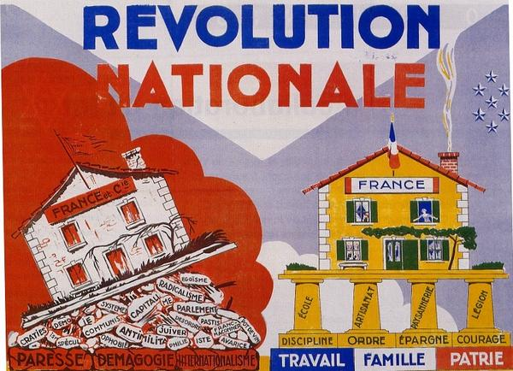
La France selon Pétain (Révolution Nationale).
